A Hettich bemutatja „A Terek Átformálása” kiállítását a 2025-ös Interzum-on
Biztosítsa most ingyenes belépőjegyét a vásárra

"A TEREK ÁTFORMÁLÁSA - innovatív mozgással." a Hettich idei kiállítási mottója a kölni Interzumon. A szerelvénygyártó alig várja, hogy május 20. és 23. között bemutathassa újdonságait a szakközönségnek, és meghívja a Hettich világába a 08.1 csarnok C31/B30-as standján. A Hettich már elindította a rendezvény minden aspektusát lefedő landing page-jét. Itt az érdeklődő szakmai látogatók mostantól ingyenes jegyeket szerezhetnek a kiállításra.

Amikor az emberek kreatívan használhatják, sőt át is tervezhetik környezetüket, amikor a terek és bútorok valami kivételes vagy teljesen újszerűvé alakíthatók, akkor válik az „átalakulás” igazán érzelmi élménnyé. - Az Interzum 2025 kiállításon a szakmai látogatók ezt csak a Hettichnél tapasztalhatják meg. Egy új, különleges showműsor az átalakítható bútorok lenyűgöző világába kalauzolja el őket. A konyha és a fürdőszoba, a lakótér és a hálószoba, a háztartási gépek, a munkahely és a szabadtéri élet inspiráló belsőépítészeti megoldásai között további kiemelkedő dolgokat fedezhet fel. A látogatók megnézhetik a jövőközpontú összeszerelő gépeket a gyakorlatban, többet megtudhatnak a Hettich eServices széleskörű kínálatáról - és elámulhatnak mindazon, amit a Hettich még megtehet az üzleti sikerük érdekében. Az innovációkat és a személyre szabott szolgáltatási ajánlatokat bemutató Hettich 2025-ben ismét a bútoripar, a gyártók és a készülékgyártók vezető, teljes körűen gondolkodó stratégiai partnereként mutatkozik be.

És ez is a Hettich látogatóbarát szolgáltatásának része: a kiállítás látogatói mostantól a következő címen https://www.hettich.com/t4w1z6 kaphatják meg személyes voucher kódjukat, amely ingyenes belépést biztosít a kölni Interzumra. A Hettich voucher kampánya már a kiállítás előtt megkezdődik, és az Interzum kezdete után is folytatódik, amíg a rendelkezésre álló mennyiség tart. A weboldalon található információk, ötletek és javaslatok széles skálája biztosan meghozza az Interzum 2025-re a kedvét. Még egy ok, amiért érdemes már most megnézni a Hettich online kínálatát. Májusban a Hettich teljes kínálatát megtapasztalhatja Kölnben.

Az alábbi képanyag letölthető a www.hettich.com weboldal „Press” menüpontjából:
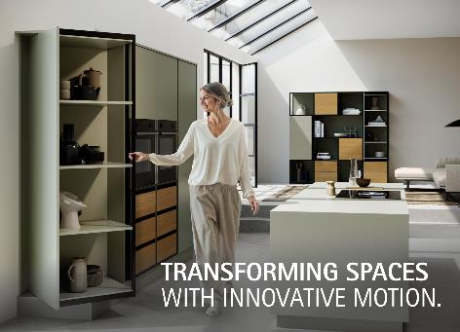
092025_a
"A Terek Átformálása - Innovatív Mozgással." - Az Interzum 2025 kiállításon a Hettich bemutatja, hogy a sokoldalú bútorvilágok varázsa hogyan teszi az „átalakulást” érzelmi élménnyé. Fotó: Hettich.
A Hettichről
Az 1888-ban alapított Hettich napjaink egyik legnagyobb és legsikeresebb bútorszerelvény-gyártója a nemzetközi színtéren. A családi vállalkozás székhelye a németországi Kirchlengernben, a kelet-vesztfáliai bútorgyártó központban található. Mintegy 8 400 munkatársunk dolgozik együtt, hogy több mint 100 országban biztosítsuk jövőbiztos megoldásainkat. Az "It's all in Hettich" ígérettel a Hettich márka átfogó szolgáltatáscsomagot kínál, amely következetesen és határozottan az ügyfelek igényeihez igazodik szerte a világon. Hagyományaink szerint a társadalmi, szociális és ökológiai szintű fenntarthatóság biztosítása mindig is a legfőbb prioritás volt minden tevékenységünk középpontjában. www.hettich.com

